Предметно – пространственная среда

Развивающая предметно - пространственная среда в МБДОУ д/с«Ромашка» х.Железнодорожного соответствует требованиям федерального государственного образовательного стандарта дошкольного образования (ФГОС ДО) к развивающей предметно-пространственной среде:
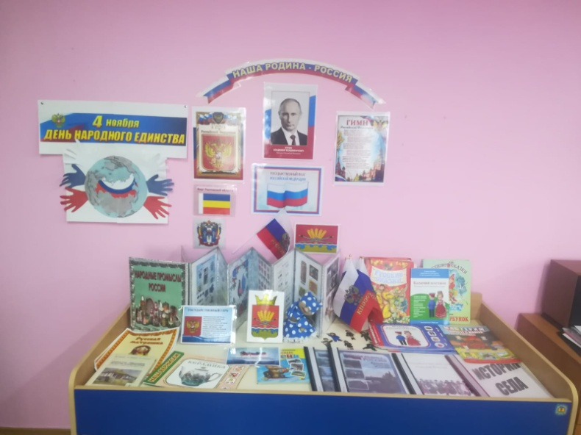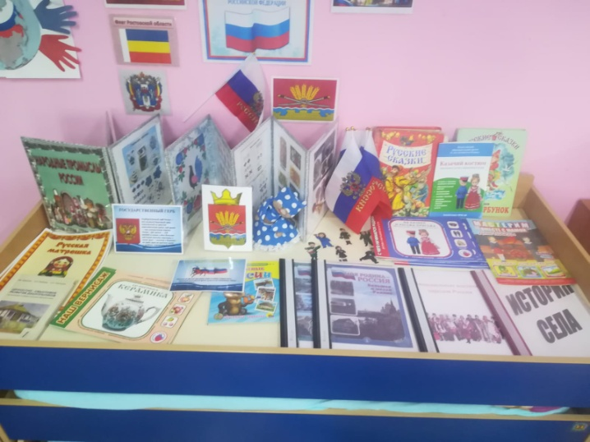

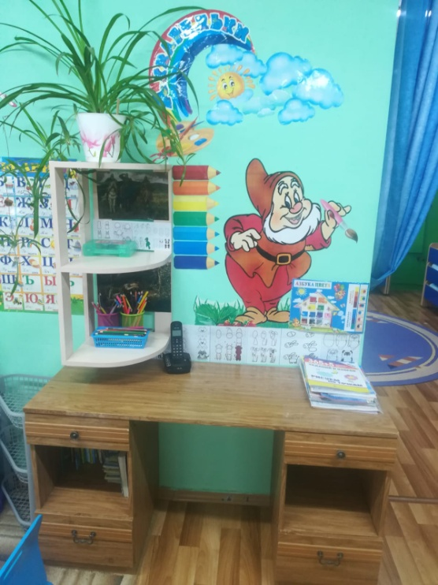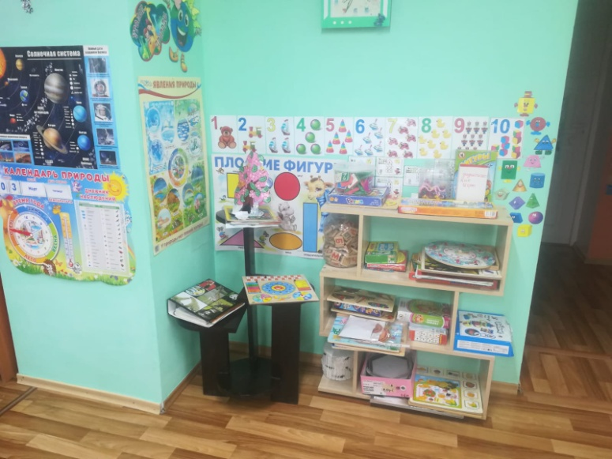

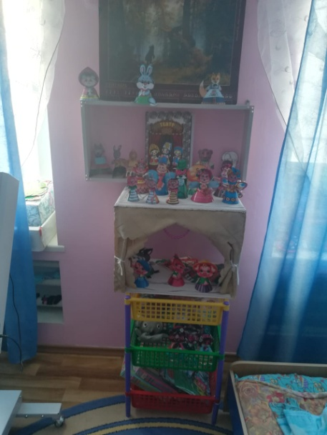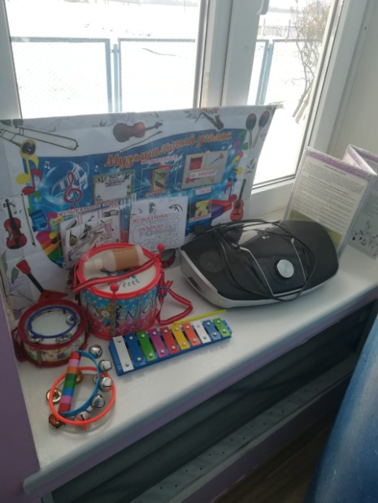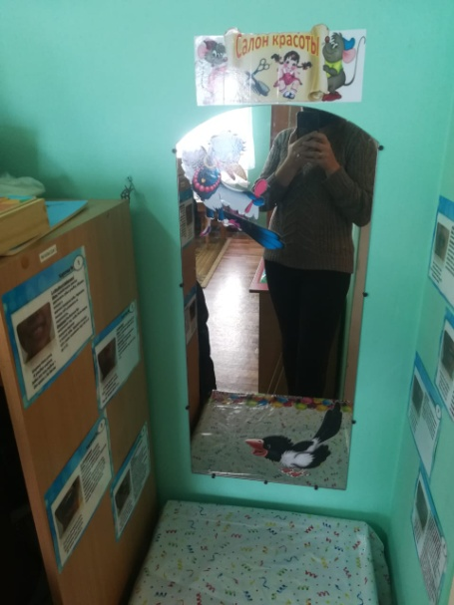
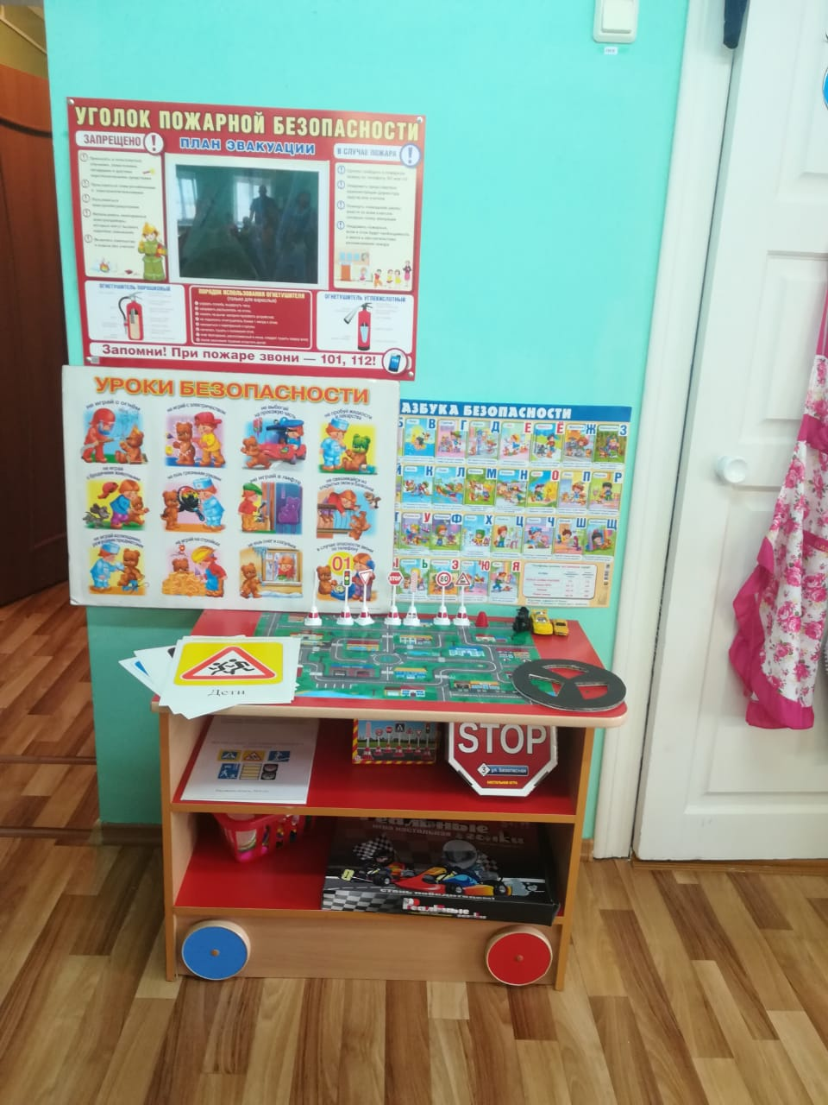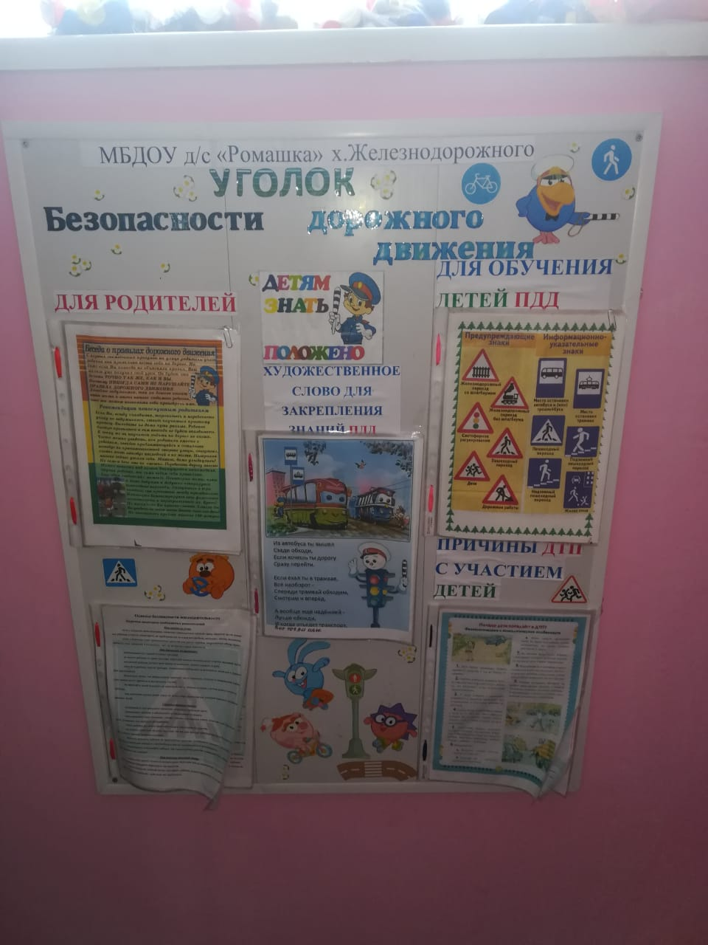

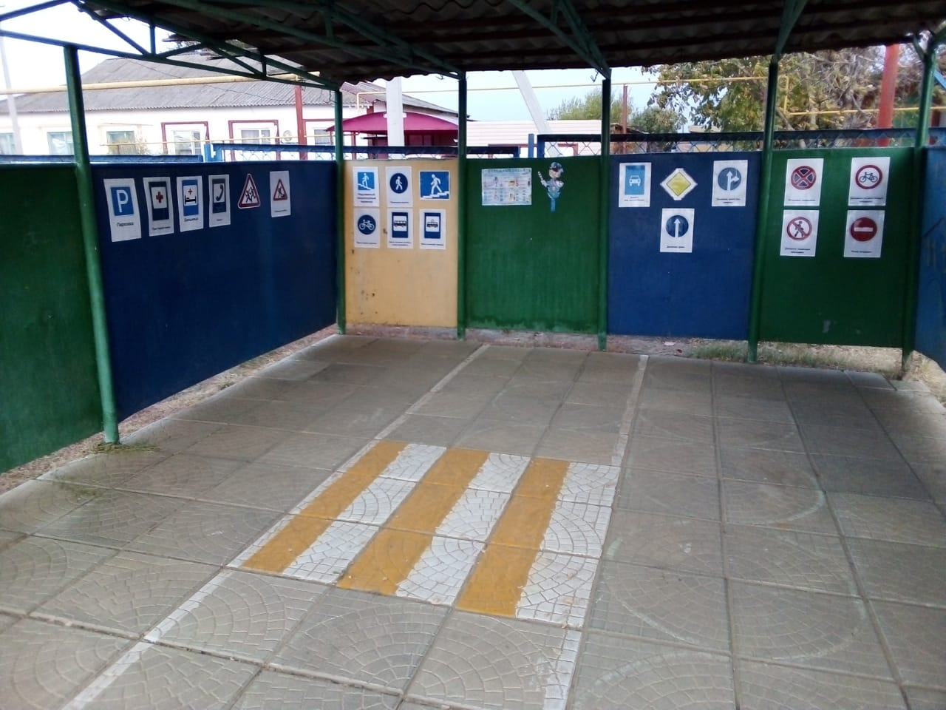
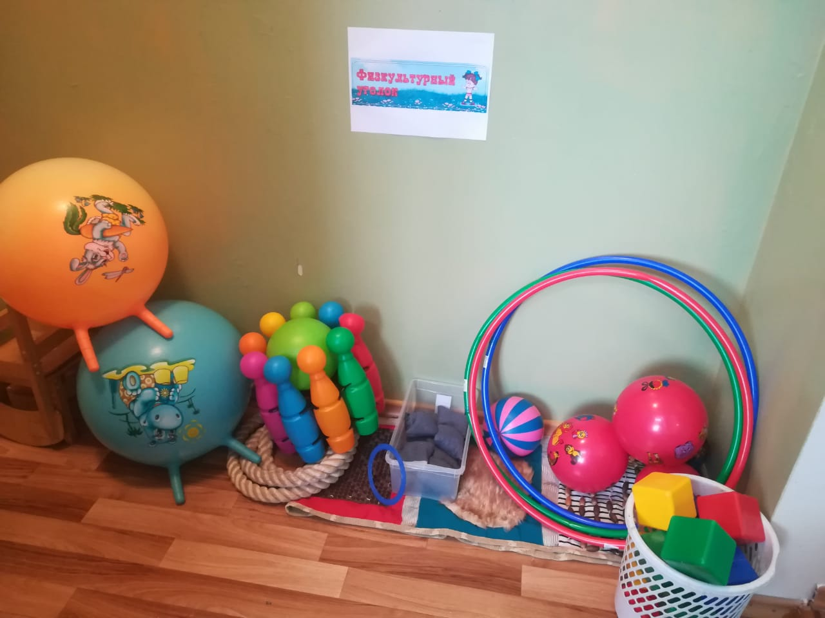

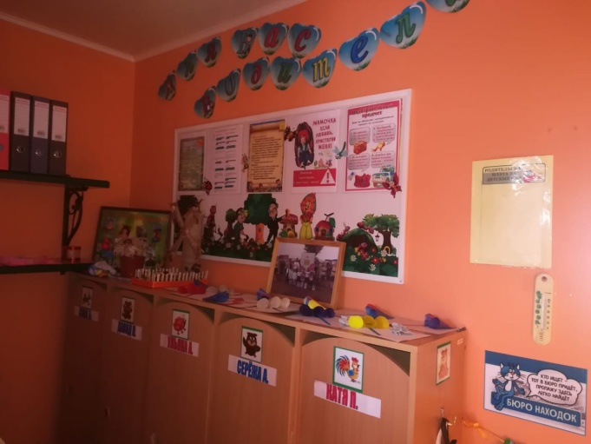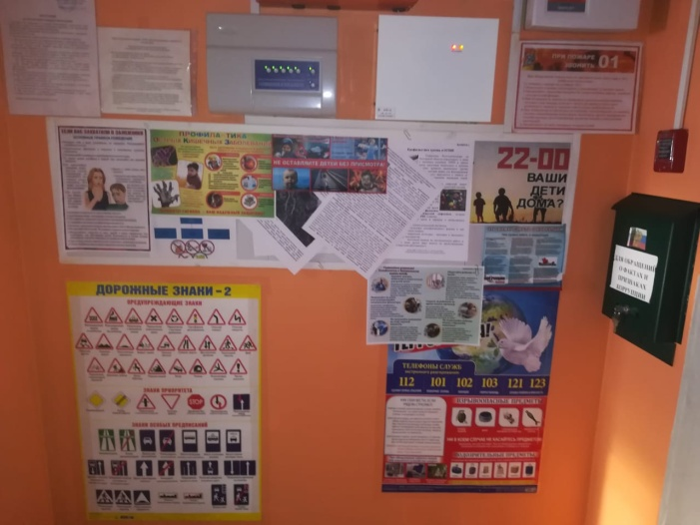

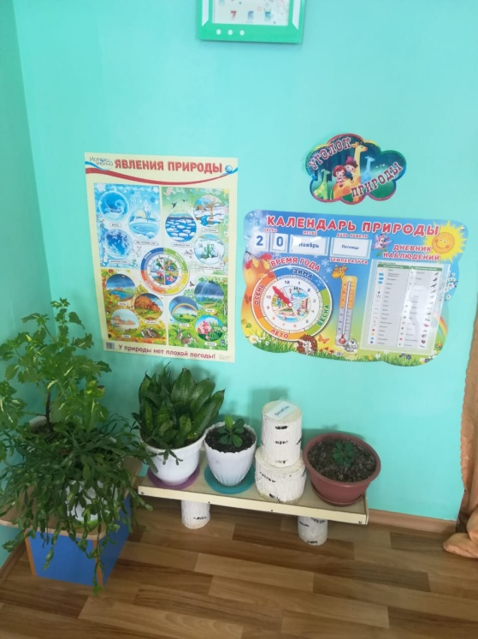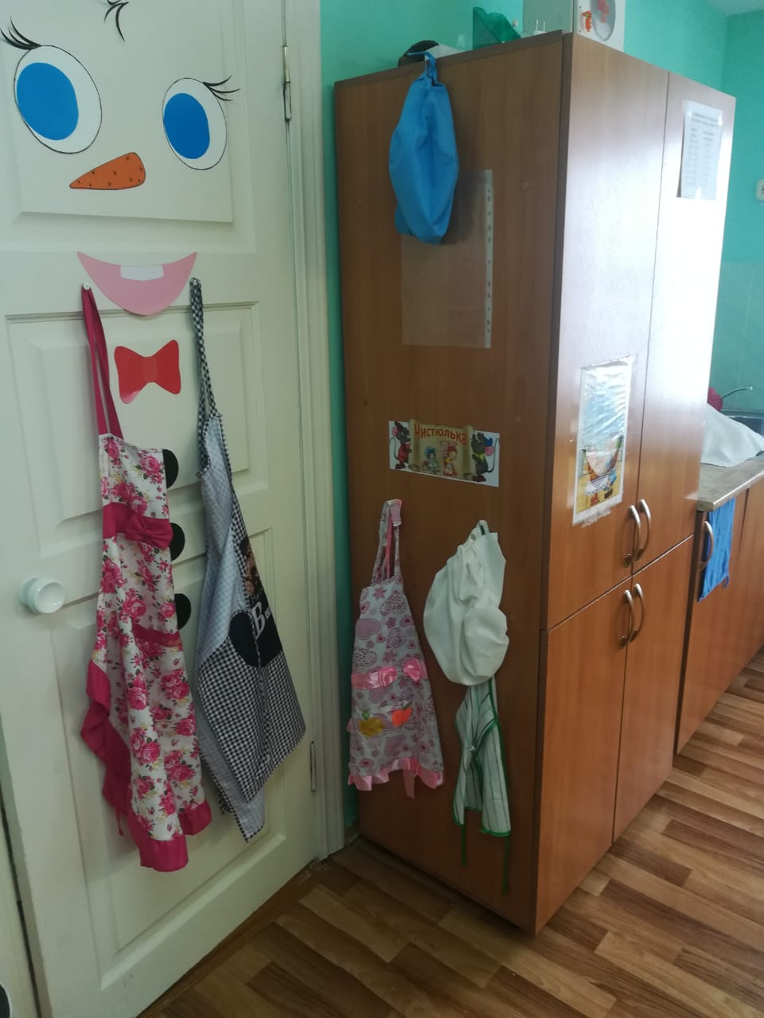
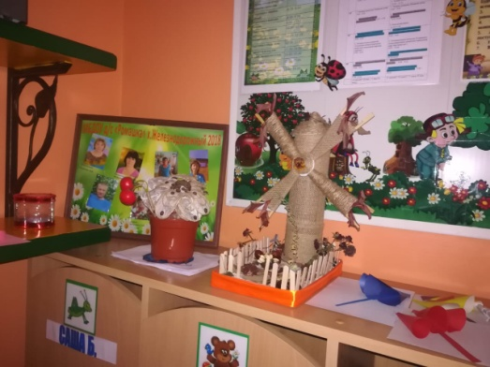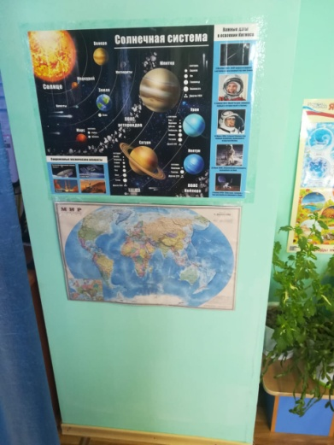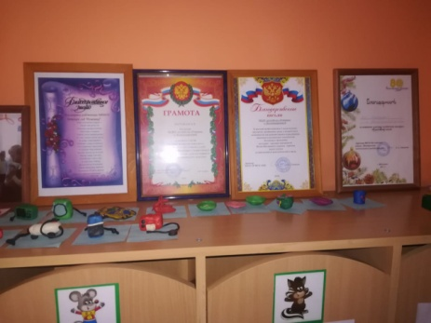

- насыщенность среды соответствует возрастным возможностям детей и содержанию Программы.
В центрах ИЗО представлен разнообразный изобразительный материал: мелки, акварель, тушь, гуашь, бумага разной фактуры, размера и цвета, картон, дидактические игры. Здесь же есть место для небольшой выставки с образцами народного художественного промысла. В центре присутствуют альбомы с образцами народно-прикладного искусства, иллюстрации известных художников.
В театральном уголке размещаются ширмы, маски сказочных персонажей, различные виды театра - кукольный, пальчиковый, настольный, теневой. Педагоги вместе с воспитанниками готовят костюмы, атрибуты и декорации к театрализованным представлениям.
Содержимое строительного уголка (конструкторы разного вида, кубики, крупный и мелкий деревянный строительный материал) позволяют организовать конструктивную деятельность, развернуть строительство на ковре либо на столе.
Для детского исследования и экспериментирования имеются разнообразные природные и бросовые материалы: мел, песок, глина, камни, ракушки, перья, уголь, микроскопы, лупы, а также лабораторное оборудование.
В речевой центре имеется достаточное количество пособий и игр для развития мелкой моторики рук (буквы на кубиках, сюжетные и предметные картинки, альбомы «Времена года», дидактические игры «Дикие животные»,
«Птицы», «Домашние животные», «Домашние птицы»,
«Фрукты-овощи», «Одежда, обувь», «Посуда»,
«Транспорт», «Изобретатель», «Профессии», домино, пазлы, книги народных сказок и иллюстрации к сказкам, лото, пазлы-головоломки, настольные развивающие игры речевого характера
В центрах двигательной активности представлен широкий выбор спортивного инвентаря и физкультурного оборудования (мячи, кегли, скакалки, обручи, гантели, мешочки для метания, конусы, клюшки, шайбы, дуги для подлезания, ребристые дорожки и т.д.) дорожки для профилактики плоскостопия, барьеры для перешагивания, косички, шагоступы, веревки для развития равновесия и профилактики плоскостопия, тарелочки пластмассовые, и др.
Центры безопасности дорожного движения оснащены необходимыми атрибутами к сюжетно-ролевым играм, занятиям для закрепления знаний

правил дорожного движения. Это всевозможные игрушки – транспортные средства, светофоры, фуражки, жезлы регулировщика, макеты улицы, дорожные знаки, деревянные дорожки с разметкой улиц и дорог.
- трансформируемость пространства дает детям возможность изменять предметно-пространственную среду в зависимости от образовательной ситуации, в том числе от меняющихся интересов и возможностей детей. В детском саду имеются легкие конструкции, модули, ширмы, легкие скамейки, модульную мебель, занавески и др. приспособления, которые можно легко изменять функционально. Например: воспитатель отодвинула занавеску, а там тема проекта с наглядностью, закрыла — и этот наглядный материал не мешает детям сосредоточенно конструировать и эту же занавеску дети легко могут оформить как
«рекламный щит» для своей деятельности или превратить в текущую реку. Трансформировать игровое пространство детям помогают ширмы- трансформеры. Основное преимущество ширм в том, что они легкие, дети могут самостоятельно перемещать их по группе. Эти же конструкции дадут детям самостоятельно обустроить пространство по своему усмотрению, облюбовать, оборудовать или обжить его по своему усмотрению, построить свой маленький мирок.
В ДОУ широко используются тканевые органайзеры (съемные тканевые элементы). Воспитанники детского сада с удовольствием включают в игру тканевые органайзеры, которые можно легко крепить с помощью липучек, завязок на ширмы, чехлы. Например, с помощью одного чехла и стульев и столиков дети мебель в корабли, автомобили, самолеты. С помощью такого решения каждый ребенок сможет реорганизовать игровое пространство по своему желанию.
- полифункциональность материалов предполагает: возможность разнообразного использования различных составляющих предметной среды, например, детской мебели, матов, мягких модулей, ширм и т.д.; наличие в организации или группе полифункциональных (не обладающих жестко закрепленным способом употребления) предметов, в том числе природных
- материалов, пригодных для использования в разных видах детской активности (в том числе в качестве предметов-заместителей в детской игре). Имеющийся бросовый и природный игровой материал стимулирует воображение и творческие способности детей. Воспитанники легко превращают платки в озера, пастбища в холмы, легкие шелковые шарфы в облака. Использование прищепок, платочков, веревок, лент, клубков ниток позволят детям создавать «дома», «дворцы», «транспорт». Камешки, шишки, желуди, каштаны, так же, как и фантики, монетки, пуговицы, красивую упаковку, дети используют в качестве предметов-заместителей.
- вариативность среды предполагает: наличие в организации или
группе различных пространств (для игры, конструирования, уединения и пр.), а также разнообразных материалов, игр, игрушек и оборудования, обеспечивающих свободный выбор детей; периодическую сменяемость игрового материала, появление новых предметов, стимулирующих игровую, двигательную, познавательную и исследовательскую активность детей.
- доступность среды предполагает: доступность для воспитанников, в том числе детей с ограниченными возможностями здоровья и детей- инвалидов, всех помещений, где осуществляется образовательная деятельность; свободный доступ детей, в том числе детей с ограниченными возможностями здоровья, к играм, игрушкам, материалам, пособиям, обеспечивающим все основные виды детской активности; исправность и сохранность материалов и оборудования;
- безопасность предметно-пространственной среды предполагает соответствие всех ее элементов требованиям по обеспечению надежности и безопасности их использования.
Все элементы предметно пространственной среды в ДОУ обеспечивают надежность и безопасность (физическую и психологическую) их использования.
Построение развивающей среды обеспечивает воспитанникам чувство психологической защищённости, помогает формированию личности, развитию способностей, овладению разными способами деятельности. Созданная эстетическая среда вызывает у детей чувство радости, эмоционально положительное отношение к детскому саду, желание посещать его, обогащает новыми впечатлениями и знаниями, побуждает к активности, творчеству, самостоятельности способствует интеллектуальному развитию.
Подобранные с учетом санитарных и психолого-педагогических требований мебель и игровое оборудование в каждой группе установлены, так, что ребёнок может найти удобное и комфортное место для занятий исходя из эмоционального состояния: достаточно удалённое от детей и взрослых или наоборот, позволяющее ощущать тесный контакт с ними, или предусматривающее в равной мере контакт и свободу. С этой целью используются различные материалы игрового пространства, в том числе: всевозможные диванчики, ширмы, макеты, пуфики, коробки, которые легко переносятся или передвигаются.

